Электрогриль КТ-3603
Руководство по эксплуатации

Общие сведения
Электрогриль КТ-3603 предназначен для приготовления мяса, рыбы, овощей, сосисок, бутербродов, панини, сэндвичей, гренок, тостов и многих других блюд.
Конструкция гриля позволяет готовить в двух режимах: двустороннем и одностороннем. В двустороннем режиме электрогриль закрывается крышкой, так что продукты находятся между двух нагреваемых панелей и готовятся с двух сторон сразу. Такой способ позволяет сократить время готовки, а также не требует переворачивания продуктов во время приготовления. В одностороннем режиме крышка гриля откидывается на 180°, благодаря чему гриль превращается в большую жаровню, а продукты можно выложить сразу на две панели.
Данная модель оснащена н поддоном для слива жира и сока, которые выделяются в процессе приготовления продуктов.
На панели нанесено антипригарное покрытие, что позволяет готовить с минимальным количеством масла или без него. Такое покрытие также облегчает процесс чистки панелей.
Гриль оснащен термостатом для поддержания температуры панелей, а также индикаторами работы и нагрева. Прорезиненные ножки не дают прибору скользить по столу во время готовки.

Комплектация
- Гриль — 1 шт.
- Поддон для жидкости — 1 шт.
- Руководство по эксплуатации — 1 шт.
- Коллекционный магнит — 1 шт.*
*опционально
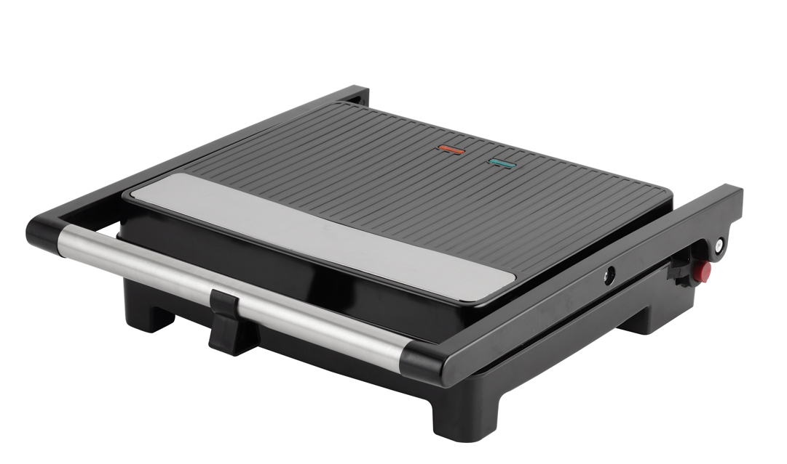
Индикатор работы
Индикатор нагрева
Ручка
Кнопка «180°»

Устройство электрогриля
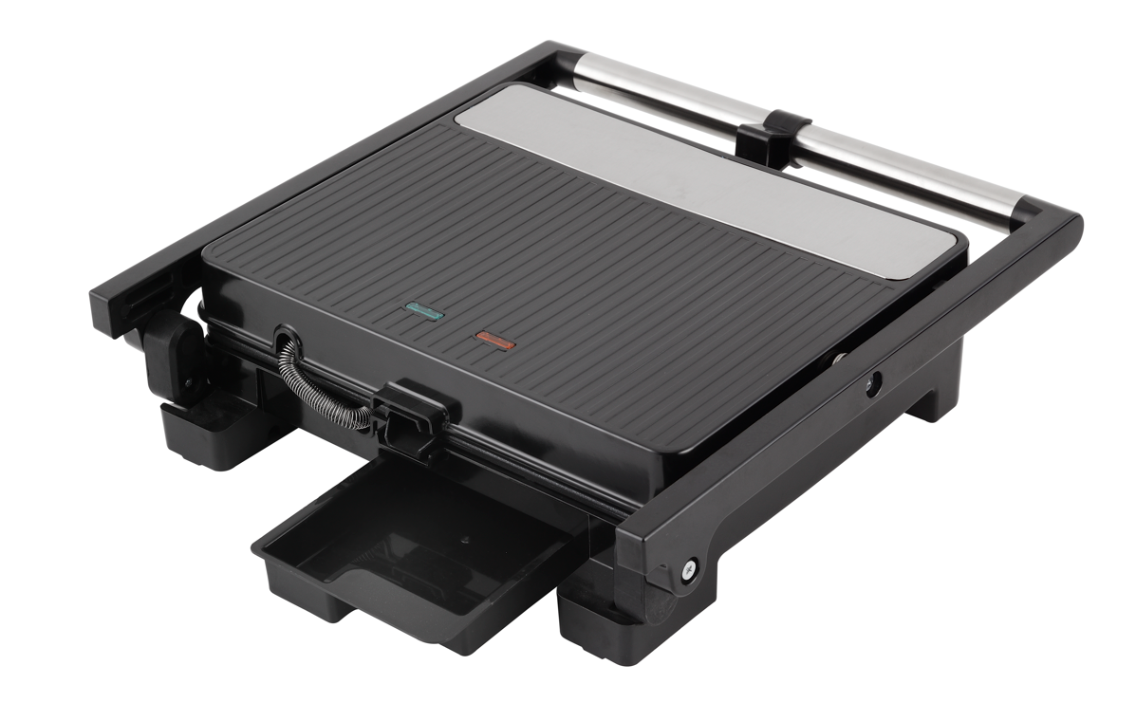
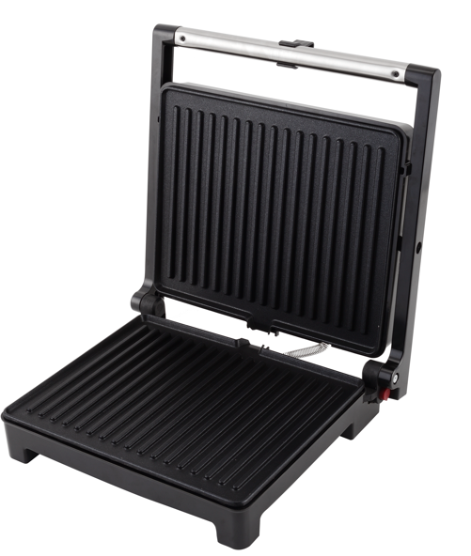
Слив для жира и сока
Поддон для жидкости
Панели
Крышка электрогриля
Корпус электрогриля
Слив для жира и сока
Держатель

Индикатор работы — горит, когда прибор включен в сеть.
Индикатор нагрева — горит, когда панели достигли нужной температуры. Во время приготовления продуктов панели гриля остывают, поэтому нагрев будет периодически включаться для поддержания температуры. Таким образом, в процессе приготовления индикатор нагрева периодически загорается и гаснет.
В процессе приготовления продуктов образующиеся жир и сок стекают через слив для жира и сока в поддон для жидкости.
Держатель на ручке гриля необходим для готовки в одностороннем режиме — он позволяет установить крышку на уровне с корпусом.
Чтобы откинуть крышку и готовить в одностороннем режиме, необходимо нажать на кнопку «180°».

Подготовка к работе и использование

Подготовка к работе
- Достаньте гриль и аксессуары из коробки и удалите весь упаковочный материал.
- Протрите корпус, крышку гриля и панели сначала влажной, а затем сухой мягкой тканью. Помойте поддон для жидкости в теплой воде с использованием мягкой губки и жидкости для мытья посуды. Не допускайте попадания воды внутрь устройства и на шнур питания.
- Тщательно высушите все элементы прибора. Установите поддон для жидкости в корпус прибора до упора. При этом часть поддона будет выходить за корпус и находится непосредственно под сливом для жира и сока.
- Установите гриль на ровную горизонтальную устойчивую поверхность на расстоянии не менее 15 см от стен и других предметов и не менее 10 см от края стола. Сверху должно быть свободное пространство высотой не менее 40 см.
- Размотайте полностью шнур и подключите гриль к сети электропитания. Индикатор работы загорится. Проверьте, что шнур не свисает с края стола и не соприкасается с корпусом гриля.
- Перед первым использованием рекомендуется прогреть гриль в течение 10–15 минут, чтобы с нагревательного элемента и панелей обгорели остатки смазки и других материалов, которые могли там остаться после производства. Дождитесь, когда индикатор нагрева загорится (это значит, что панели нагрелись до нужной температуры), и засеките 10–15 мин.
Примечание. В процессе нагрева может появиться небольшое количество дыма и запах, это нормально для нового устройства.
- Через 10–15 минут отключите устройство от сети питания.
- Когда прибор остынет, протрите панели сначала влажной, а затем сухой мягкой тканью. Не допускайте попадания воды в корпус и на шнур питания. Тщательно просушите все элементы прибора.
- Электрогриль готов к эксплуатации.
Внимание! Никогда не используйте абразивные моющие средства для очистки панелей, иначе вы можете повредить антипригарное покрытие. Убедитесь, что панели полностью остыли после использования. Резкий перепад температуры может привести к отслоению антипригарного покрытия.

Использование
- Установите прибор на ровную горизонтальную устойчивую поверхность на расстоянии не менее 15 см от стен и других предметов и не менее 10 см от края стола. Если планируете готовить в одностороннем режиме, оставьте больше места. Сверху должно быть свободное пространство высотой не менее 40 см.
- Убедитесь, что поддон для жидкости установлен в корпус устройства до упора. При этом часть поддона будет выходить за корпус и находится непосредственно под сливом для жира и сока.
- Убедитесь, что держатель установлен на ручку прибора (для готовки в одностороннем режиме). Держатель позволит установить крышку на уровне с корпусом прибора.
- Размотайте полностью шнур и подключите гриль к сети электропитания. Индикатор работы загорится. Проверьте, что шнур не свисает с края стола и не соприкасается с корпусом гриля.
- Когда температура панелей достигнет нужного значения, загорится индикатор нагрева.
Примечание. Во время приготовления продуктов панели гриля остывают, поэтому нагрев будет периодически включаться для поддержания температуры. Таким образом, в процессе приготовления индикатор нагрева периодически загорается и гаснет.
- Откройте крышку, используя кухонные рукавицы или прихватку. Смажьте панели гриля маслом. Используйте жаростойкую силиконовую кисточку, чтобы избежать ожогов и повреждения антипригарного покрытия и кисточки.
- При приготовлении продуктов в двустороннем режиме выложите продукты на нижнюю панель. Будьте осторожны, панели прибора горячие. Не обожгитесь!
- Аккуратно закройте крышку. Следите за тем, чтобы сок от продуктов не вытекал за пределы панелей. В процессе приготовления приоткрывайте крышку, чтобы визуально оценить готовность продуктов и выпустить скопившийся пар и влагу. Будьте осторожны при открывании крышки, на ней может скапливаться горячий конденсат; используйте кухонные рукавицы или прихватки. Не наклоняйтесь над грилем, чтобы не обжечься выходящим паром и брызгами масла или жира.
- Если вы хотите готовить на двух панелях сразу (в одностороннем режиме), откройте крышку гриля, нажмите на кнопку «180°», при этом удерживая крышку рукой; кнопка войдет в корпус. Затем плавно откройте крышку гриля на 180°. Выложите продукты на обе панели. При таком способе приготовления продукты необходимо переворачивать во время жарки. Чтобы вывести гриль из одностороннего режима, закройте крышку. Вы услышите щелчок, означающий, что кнопка «180°» вернулась в исходное положение, а крышка будет зафиксирована и не сможет открыться более чем на 90°.
Внимание! Будьте осторожны, когда кнопка вошла в корпус прибора, крышка больше не будет фиксироваться под углом 90° к корпусу и может упасть, придерживайте крышку рукой.
Открывайте крышку на 180° предварительно перед подключением прибора к сети питания. Если же вы раскладываете гриль в процессе готовки, когда панели нагреты, то будьте осторожны и не обожгитесь. Раскладывайте гриль, используя кухонные рукавицы или прихватки.
Обязательно устанавливайте держатель на ручку, иначе крышка будет наклонена, а масло и сок с продуктов будут стекать на стол.
- Когда блюдо готово, откройте крышку (если готовили в двустороннем режиме) и извлеките его при помощи кулинарных щипцов, силиконовой или деревянной лопатки. Не используйте для извлечения пластиковые предметы, нестойкие к высокой температуре, а также металлические и острые предметы во избежание повреждения антипригарного покрытия панели.
- После завершения приготовления отключите гриль от сети и дайте прибору остыть при комнатной температуре. Резкий перепад температуры может привести к отслоению антипригарного покрытия.
- Слейте жир и сок из поддона для жидкости. Если готовили в одностороннем режиме, сначала закройте крышку, а затем достаньте поддон. Очищайте прибор после каждого использования в соответствии с главой «Чистка и обслуживание».
Внимание! Будьте осторожны! Корпус гриля может сильно нагреваться, а из-под крышки — выходит пар. Открывайте и закрывайте крышку в кухонных рукавицах или при помощи прихваток.
Во время приготовления проверяйте, чтобы поддон для жидкости не переполнялся, сливайте с него жидкость по мере необходимости. Доставайте его, используя кухонные прихватки или рукавицы. Если готовили в одностороннем режиме, сначала закройте крышку, а затем достаньте поддон. Если готовили в одностороннем режиме, сначала снимите продукты, закройте крышку, а затем достаньте поддон. Будьте осторожны, поддон и жидкость внутри горячие.

Советы
При приготовлении продуктов с закрытой крышкой, они находятся между двух панелей, что позволяет готовить блюдо быстрее, одновременно с двух сторон, не переворачивая его. При готовке убедитесь, что все продукты имеют примерно одинаковую толщину. Каждый кусок должен соприкасаться и с верхней, и с нижней нагреваемыми панелями. Это позволит всем продуктам приготовиться за равное количество времени.
При приготовлении продуктов в гриле с открытой на 180° крышкой площадь поверхности для готовки увеличивается, позволяя выложить продукты на обе нагреваемые панели. Это может быть важно в случае приготовления продуктов с разной толщиной и различным временем приготовления. Однако необходимо периодически переворачивать продукты, чтобы обеспечить равномерность их приготовления.
Открывайте крышку на 180° предварительно перед подключением прибора к сети питания. Если же вы раскладываете гриль в процессе готовки, когда панели нагреты, то будьте осторожны и не обожгитесь. Раскладывайте гриль только, используя кухонные рукавицы или прихватки.
Заранее подготовьте необходимые ингредиенты. Только после этого включайте гриль, чтобы начать приготовление блюда сразу после того, как прибор разогреется.
Не используйте маргарин или спред с низким содержанием животного жира, т.к. они могут перегреваться при невысокой температуре с образованием темного нагара, который может привести к прилипанию продуктов к панелям.
Нарезайте пищу не слишком толстыми кусками, иначе приготовление займет много времени.
Перед выкладыванием следующей порции продуктов прогрейте прибор. В процессе приготовления продуктов температура панелей может уменьшаться, термостат автоматически поддерживает нужную температуру и включает нагрев, когда температура падает. Прибору нужно немного времени, чтобы восстановить уровень нагрева после приготовления продуктов. Подождите пару минут, пока панели нагреются, и после этого выкладывайте продукты.
Не охлаждайте резко горячие панели, например, под холодной водой. Это может испортить антипригарное покрытие.
Всегда разматывайте шнур с держателя при использовании прибора. Корпус гриля в процессе приготовления может сильно нагреваться. Шнур, намотанный на держатель шнура, плотно контактирует с корпусом, из-за чего может начать оплавляться.
Мясо для готовки выбирайте по цвету: чем розовее, тем свежее. Такой цвет сообщает о сочности мяса, поэтому его довольно трудно приготовить неправильно. Если в мясе много прожилок, то его можно дольше готовить, при этом сочность мяса не утратится. Нарезайте мясо поперек волокон.
Для пикантности вкуса можно использовать маринад или жидкий дым. Маринад сделает мясо более мягким, и с ним меньше шансов пересушить мясо, а жидкий дым придаст блюду тонкие нотки аромата костра. Также можно использовать специи. Традиционными считаются соль и свежемолотый перец. Остальные специи можно использовать по вкусу. Соль и перец стоит добавлять после приготовления мяса. Если посолить мясо заранее, соль может вытянуть из него влагу, а перец подгорает при высоких температурах.
Не рекомендуется выкладывать на панель холодное мясо, желательно, чтобы оно достигло комнатной температуры. После холодильника дайте мясу полежать 1–2 часа при комнатной температуре. Температура мяса должна быть не менее 10–12 °C. Это позволит добиться равномерной прожарки, цвета и текстуры мяса.
Если из мяса выделился сок, промокните мясо бумажными полотенцами. Не рекомендуется использовать для этих целей салфетки — они слишком тонкие и могут прилипнуть к мясу.
После того, как мясо приготовилось, температура внутри него на протяжении некоторого времени продолжает расти, что способствует перераспределению внутренних соков. Дайте стейку «отдохнуть» 5 минут, положив в какую-нибудь емкость и накрыв крышкой. Тогда вы получите нежное, сочное блюдо с равномерной прожаркой. Если мясо будет разрезано слишком рано, большая часть сока вытечет наружу.
При приготовлении бутербродов прижмите их крышкой, взявшись за ручку, и удерживайте в таком положении. Не давите слишком сильно. Это позволит краям бутербродов склеиться между собой. Тогда бутерброды будут более сочные внутри, а вам будет удобнее их есть.

Рецепты

Тосты
Для того чтобы сделать тосты, необязательно покупать тостер. Разогрейте гриль, положите куски любого хлеба или булки, закройте крышку, готовьте 1–3 минуты.

Яичница
В гриле можно приготовить даже яичницу. Разогрейте гриль, смажьте панели растительным маслом, разбейте и плавно вылейте яйца на панели. Можно готовить как в открытом, так и в закрытом виде. При приготовлении в открытом гриле яичница получается почти такой же, как на сковороде, но требуется больше времени, чем при приготовлении в закрытом виде.

Сухарики
Нарежьте любой хлеб кубиками или соломкой, положите в глубокую миску, посыпьте специями и полейте небольшим количеством масла, перемешайте. Разогрейте гриль, положите такое количество нарезанного хлеба, чтобы будущие сухарики не соприкасались друг с другом, в противном случае сухарики могут слипнуться.

Бутерброды с ветчиной и сыром
Хлеб для тостов — 6 кусков
Ветчина — 6–8 кусков
Огурец соленый — 1 шт.
Помидор — по желанию
Сыр — по вкусу
Масло сливочное — по вкусу
Приготовление. Намажьте хлеб маслом, выложите слоями тонко нарезанную ветчину, затем соленый огурец и помидор, затем сыр. Сверху накройте вторым куском хлеба и выложите на панель. Прижмите бутерброды крышкой. Время приготовления 5–10 минут в зависимости от желаемого результата — менее или более хрустящая корочка.

Бутерброды–пицца
Хлеб для тостов — 6 кусков
Колбаса/ветчина — 6–8 кусков
Репчатый лук — по вкусу
Помидор — 1 шт.
Шампиньоны — 5–6 шт.
Сыр — 6–8 кусков
Томатная паста — 2–3 ч. л.
Приготовление. Возьмите 3 куска хлеба, смажьте томатной пастой, выложите начинку, укройте оставшимся хлебом. Выложите бутерброды на панель, затем закройте крышку и запекайте бутерброды около 5 минут.

Горячие бутерброды с творогом, яблоком и корицей
Хлеб для тостов — 6 кусков
Яблоко — 1–3 шт.
Творог — 150–200 г
Сахар — по вкусу
Корица — по вкусу
Приготовление. Яблоки нарежьте кубиками, добавьте творог, сахар и корицу и тщательно перемешайте. Выложите 3 куска хлеба на панель, сверху выложите начинку, накройте оставшимися кусками хлеба. Затем закройте крышку и запекайте бутерброды около 5 минут.

Слойки с повидлом
Слоеное тесто — 200 г
Густое повидло — по вкусу
Приготовление. Разморозьте слоеное тесто, разрежьте на 4 куска, раскатайте примерно по форме панели для приготовления бутербродов. Уложите повидло на один пласт так, чтобы оно оказалось по центру будущих слоек, накройте вторым пластом теста и защипните края. Повторите то же с оставшимися пластами теста. Уложите сырые слойки в гриль, закройте и выпекайте до золотистой корочки около 10 минут.
Примечание. Повидло обязательно должно быть густым, чтобы в процессе приготовления оно не вытекало на панели. Повидло можно заменить густой вареной сгущенкой.

Панини с индейкой
Чиабатта — 1 шт.
Запеченная индейка — 4–6 кусков
Помидор — 1 шт.
Сыр - по вкусу
Соус песто — по вкусу
Соль — по вкусу
Базилик — 4—6 листков
Приготовление. Чиабатту разрежьте вдоль на две равные части, смажьте соусом песто. Выложите слоями тонко нарезанные продукты в следующем порядке: сыр, индейка, помидор, немного соли, базилик, сыр. Сверху накройте оставшейся половинкой чиабатты и выложите на панель. Закройте крышку и удерживайте ее прижатой. Время приготовления 3-7 минут в зависимости от желаемого результата — менее или более хрустящая корочка.

Драники с фаршем
Картофель — 4 шт. среднего размера
Мука — 1 ст. л.
Яйцо — 1 шт.
Соль и перец — по вкусу
Фарш — 200 г
Приготовление. Натрите картофель на терке, слейте лишнюю жидкость, если она есть. Добавьте яйцо, муку, соль и перец. Тщательно перемешайте. К фаршу добавьте соль, перец и мелко нарезанный лук, тщательно перемешайте. Смажьте панели маслом. Выложите небольшое количество картофельного теста, сверху выложите фарш, укройте еще одним слоем картофельного теста. Закройте крышку и выпекайте около 10 минут.

Чистка и обслуживание
Перед чисткой и обслуживанием гриля отключите его от сети и убедитесь, что он остыл. Резкий перепад температуры может привести к отслоению антипригарного покрытия панелей.
Очищайте панели и поддон для жидкости после каждого приготовления. Поддон для жидкости мойте в теплой воде с использованием средства для мытья посуды и мягкой губки.
Очищайте панели бумажными полотенцами или салфетками, удалив остатки пищи и излишки жира, а затем протрите панели мягкой влажной тканью. Если панели гриля сильно загрязнились, используйте для очистки небольшое количество мягкого моющего средства для посуды. Не используйте для очистки панелей агрессивные и абразивные моющие средства и губки — они могут повредить антипригарное покрытие панелей. После очистки панелей вытрите их насухо.
Не мойте нагреваемые панели и корпус электрогриля под струей воды во избежание попадания воды внутрь корпуса устройства.
Протирайте корпус и крышку прибора сначала влажной, а затем сухой мягкой тканью. Не допускайте попадания воды внутрь устройства и на шнур питания. Тщательно просушите все элементы прибора.

Уход и хранение
Перед длительным хранением тщательно очистите прибор, как описано в главе «Чистка и обслуживание». Уберите гриль в коробку или пакет для защиты от пыли.
Храните гриль в сухом и прохладном месте, недоступном для детей.

Устранение неполадок

Устройство не включается, индикаторы не горят
Возможная причина | Решение
Нет напряжения в сети | Проверьте наличие напряжения в сети
Сработала защита от перегрева | Отключите прибор и дайте ему остыть в течение получаса. Затем снова включите прибор
Сгорел термопредохранитель | Обратитесь в сервисный центр

Люфт крышки прибора
Возможная причина | Решение
Технологический люфт, не является неисправностью | Благодаря люфту крышка прибора равномерно прижмет продукты, блюдо приготовится равномерно

Кнопка «180°» не нажимается или не входит в корпус прибора
Возможная причина | Решение
Вы не открыли крышку или оказываете давление на крышку, чтобы ее разложить | Кнопку «180°» можно нажать (и она войдет в корпус прибора) только тогда, когда крышка прибора открыта на 90°. Необходимо сначала нажать на кнопку, а потом опускать крышку. Будьте осторожны, когда кнопка вошла в корпус прибора, крышка больше не будет фиксироваться под углом 90° к корпусу и может упасть, придерживайте крышку рукой

Жир, сок или прочие жидкости стекают с нагреваемых панелей на стол
Возможная причина | Решение
Поддон для жидкости не установлен в корпус устройства | Установите поддон в корпус устройства
Поддон для жидкости переполнен. | Во время приготовления проверяйте, чтобы поддон для жидкости не переполнялся, сливайте с него жидкость по мере необходимости. Доставайте его, используя кухонные прихватки или рукавицы. Если готовили в одностороннем режиме, сначала снимите продукты, закройте крышку, а затем достаньте поддон. Будьте осторожны, поддон и жидкость внутри горячие
Гриль установлен на неровную поверхность | Установите гриль на ровную горизонтальную поверхность. Если прибор установлен неровно, жир может переливаться через бортик панели
Части продуктов выступают за бортики панели | Выложите продукты так, чтобы они находились на панели и не выступали за ее бортики
Вы не установили держатель на ручку при готовке в одностороннем режиме, крышка наклонена | Чтобы крышка была установлена горизонтально и на уровне с корпусом прибора, обязательно устанавливайте держатель на ручку
Если ваша ситуация не отображена выше, пишите нам на адрес info@kitfort.ru, приложив фотографии или видеофайлы, фиксирующие вашу проблему. Пришлите также фотографию наклейки с серийным номером, расположенную на дне или на задней части корпуса устройства.
По вопросам приобретения расходных материалов или аксессуаров пишите нам на osh@kitfort.ru.

Технические характеристики
- Напряжение: ~220–240 В, 50/60 Гц
- Мощность: 2000 Вт
- Класс защиты от поражения электрическим током: I
- Длина шнура: 0,6 м
- Размер панели: 290 х 240 мм
- Размер устройства: 336 х 350 x 95 мм
- Размер упаковки: 368 х 130 х 385 мм
- Вес нетто: 2,6 кг
- Вес брутто: 2,9 кг

Срок службы: 2 года
Срок гарантии: 1 год
Товар сертифицирован Значком: EAC
Производитель: Нинбо Бэйклон Илектрикэл Эплаенс Ко., Лтд. №488, Ист Цие Роуд, Чжоусян Таун, Цыси Сити, Нинбо, Чжэцзян, Китай.
Импортер: ООО «Аэро-Трейд». 197022, г. Санкт-Петербург, Инструментальная ул., д. 3, лит. Х, офис 1.
Страна происхождения: Китай.
Уполномоченная организация для принятия претензий на территории РФ: ООО «Аэро-Трейд». 197022, г. Санкт-Петербург, Инструментальная ул., д. 3, лит. Х, офис 1.
Горячая линия производителя: 8-800-775-56-87 (пн-пт с 9:30 до 17:30 по московскому времени), info@kitfort.ru
Адреса сервисных центров вы можете узнать у оператора горячей линии или на сайте kitfort.ru
Требуется особая утилизация. Во избежание нанесения вреда окружающей среде необходимо отделить данный объект от обычных отходов и утилизировать его наиболее безопасным способом, например, сдать в специальные места по утилизации.
Месяц и год изготовления указаны на нижней стороне упаковочной коробки.
Производитель имеет право на внесение изменений в дизайн, комплектацию, а также в технические характеристики изделия в ходе совершенствования своей продукции без дополнительного уведомления об этих изменениях.

Условия гарантии
Механическое повреждение корпуса и составных частей устройства не является гарантийным случаем.
Повреждение частей устройства и антипригарного покрытия панелей вследствие чистки абразивными моющими средствами и жесткими или металлическими предметами не является гарантийным случаем. Резкий перепад температуры может привести к отслоению антипригарного покрытия, это не является гарантийным случаем.
Повреждение антипригарного покрытия панелей устройства вследствие использования металлических вилок, лопаток, ножей и прочих кухонных приборов из металла не является гарантийным случаем.
Выход гриля из строя вследствие попадания жидкостей внутрь устройства и на шнур питания не является гарантийным случаем.

Меры предосторожности
Пожалуйста, внимательно прочтите инструкцию по эксплуатации. Обратите особое внимание на меры предосторожности. Всегда держите инструкцию под рукой.
- Устройство предназначено для использования в бытовых условиях и может применяться в квартирах, загородных домах, гостиничных номерах, офисах и других подобных местах для непромышленной и некоммерческой эксплуатации.
- Используйте устройство только по назначению и в соответствии с указаниями, изложенными в данном руководстве. Нецелевое использование устройства будет считаться нарушением условий надлежащей эксплуатации.
- Перед подключением устройства к электрической розетке убедитесь, что параметры электропитания, указанные на нем, совпадают с параметрами используемого источника питания.
- Для предотвращения поражения электрическим током не погружайте устройство в воду и другие жидкости.
- Не переносите прибор, взявшись за шнур питания. Не тяните за шнур питания при отключении вилки от розетки.
- Не используйте устройство, если шнур питания, вилка или другие части устройства повреждены. Во избежание поражения электрическим током не разбирайте устройство самостоятельно — для его ремонта обратитесь к квалифицированному специалисту. Помните, неправильная сборка устройства повышает опасность поражения электрическим током при эксплуатации.
- Детям, людям с ограниченными физическими, сенсорными или умственными способностями, а также лицам, не обладающим достаточными знаниями и опытом, разрешается пользоваться прибором только под контролем лиц, ответственных за их безопасность, или после инструктажа по эксплуатации устройства. Не позволяйте детям играть с прибором.
- Контролируйте работу гриля, когда рядом находятся дети или домашние животные.
- Не оставляйте работающий прибор без присмотра. Выключите его и отключите от сети, если не используете прибор длительное время или перед проведением обслуживания.
- Корпус прибора может сильно нагреваться во время работы. Не касайтесь горячих поверхностей руками. Будьте осторожны! Возможен риск получения ожога!
- Устанавливайте гриль только на ровную горизонтальную устойчивую поверхность на расстоянии не менее 15 см от стен и других предметов и не менее 10 см от края стола. Сверху должно быть свободное пространство высотой не менее 40 см. Устанавливайте прибор так, чтобы дети не могли случайно дотронуться до горячих поверхностей прибора.
- Не пытайтесь обойти блокировку включения устройства.
- Не допускайте падения прибора и не подвергайте его ударам.
- Храните устройство в недоступных детям местах.
- Используйте только предлагаемые производителем аксессуары или комплектующие. Использование иных дополнительных принадлежностей может привести к поломке устройства или получению травм.
- Не используйте металлические предметы для переворачивания и снятия пищи с устройства, чтобы не поцарапать покрытие рабочих поверхностей. Используйте термостойкие пластиковые или деревянные лопатки.
- Прибор имеет нагреваемую поверхность. Лица, не чувствительные к нагреву, должны быть осторожны при пользовании прибором.
- При повреждении шнура питания его замену во избежание опасности должны производить изготовитель, сервисная служба или подобный квалифицированный персонал.
- Если из корпуса устройства вытекает жир, сок, вода или иные жидкости, прибором пользоваться нельзя.
- Кладите продукты непосредственно на панель. Не используйте фольгу и другие предметы.
- Корпус гриля может сильно нагреваться, а из-под крышки — выходить пар. Открывайте и закрывайте крышку в кухонных рукавицах или при помощи прихваток.

